O que é **MVC** no Django?

MVC – Model, View, Controller

O modelo MVC é usado para organizar o código em um padrão de arquitetura de rede para ficar mais fácil para o programador.

O M na sigla, significa modelo, que é onde fica armazenado toda a parte lógica do desenvolvimento, representando os dados que estão sendo transferidos do controlador. O V na sigla, significa visão, que basicamente é a interface que interage com o usuário, E por fim o controlador, faz a ligação entre modelo e visão, como o que o usuário solicita na visão, o controlador pede pro modelo alterar e retorna para a visão mostrar os novos resultados para o usuário.

MVT – Model, Template, Controller

Essa arquitetura é um tipo de derivação do MVC usada em Java e PHP. O MTV é usado dentro do Django. A arquitetura se baseia no MVC, mas com algumas diferenças.

Onde o modelo contém toda a lógica da aplicação, já o view ao contrario do que se pensa, ele na verdade é responsável por formatar os dados e trata a interação do usuário com o sistema, que vem do banco. E por fim o Template, cuida da visualização para o usuário final.

MVT e MVC – Relação entre arquiteturas

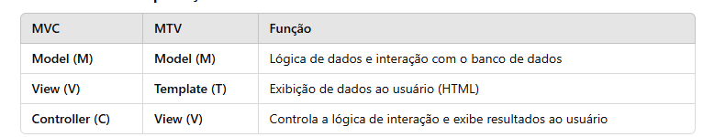Em suma, as duas arquiteturas, se assemelham em quase todos os aspectos. É fácil confundir visão (MVT) e controle (MVC) por parecerem semelhantes, mas na verdade suas funcionalidades não são as mesmas, pois visão (MVT) tem um papel mais complexo do que o controle (MVC) em suas diferentes aplicações.